借助史料通古今
----以《沟通中外文明的“丝绸之路”》为例

《沟通中外文明的“丝绸之路”》是新人教版七年级上册中国古代史中的第14课。内容包括张骞通西域、丝绸之路、对西域的管理三个子目。张骞通西域打开了中国与中亚、西亚、南亚及欧洲等国交往的大门。“丝绸之路”沟通了东西方文明，促成了多个文明的相互渗透。本课在整个中国古代史上占有十分重要的地位，学习也极具现实意义。笔者在第一目教学中让学生了解多种历史史料的呈现方式，第二目在师生平等对话中努力培养学生的实证素养，最后联系习近平“一带一路”达到涵养学生家国情怀。
一、了解多种历史史料呈现方式
史料的呈现方式多元，其反应的意旨、观点、立场可以与学生的思维发生碰撞，激发学生的历史智慧。据有学者的历史调查问卷中显示，学生最为感兴趣的呈现排名第一的为影视资料，占69%，第二为历史故事，占47%，第三为图片资料，占24%。为了让历史课堂充满历史味，应注重史料呈现的多样性，图片、文献材料、文物、历史文学作品等都可以兼顾。
七年级的学生，更喜欢直观地解读史料，那么在实际教学中如何用更加生动的呈现方式吸引学生注意力，实现互动交流，能显著提升学习效率和学习效益。本课中的张骞通西域我利用了以下历史史料呈现方式。
利用影视作品了解路途之艰险。播放——纪录片《中国通史·丝绸之路》，播放环境恶劣的片段，请学生列举困难。如：大戈壁滩上，飞沙走石，热浪滚滚；葱岭高如屋脊，冰雪皑皑，寒风刺骨；沿途人烟稀少，水源奇缺；匆匆出行，物资准备不足等等。
利用讲述故事片段，感知张骞之精神。张骞就和随从，堂邑父逃离的匈奴国。由于他们是逃出来的，所以路上准备的食物并不多。很多他们就到了大戈壁滩上，这里飞沙走石，热浪滚滚，沿途人烟稀少，水之源和吃食非常少，很快他们就没什么可吃了。擅长狩猎的堂邑父发挥出自己的专长，靠射箭来射杀禽兽来充饥，终于保住了性命。不少随从或因饥渴倒毙途中，或葬身黄沙、冰窟，献出了生命。
利用丝绸之路地图和西沃白板星球功能感受张骞通西域：出示《张骞出使西域路线图》，请一位学生讲述张骞出使西域所经过的地方。打开西沃白板星球功能，并在星球二维图上进行标注。标注后测量直线距离约3800公里，预估实际会大约多少公里？
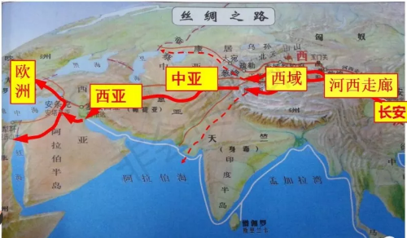
利用图片：《张骞拜别汉武帝出使西域图》，请同学们设计一段汉武帝与张骞的对话。（可写出汉武帝的嘱托、勉励，张骞表示不辱使命）
依据呈现的可靠史料渲染张骞出使西域的艰辛，对历史境况形成合理的想象，能更好地让学生感悟和理解历史人物和历史事件。
二、以实证意识处理“丝绸之路”上的文明交融
历史学科与其他学科相比最大的不同是其研究对象早已消失，也不可能再次出现，所以史料是后人认识历史、探讨历史必须依赖的重要资源。
实证又称考证，是指实际的证明，确凿的验证，是我国普遍适用的学术形式。对于实证的理解一个方面是根据古籍史料来考核、证实和说明历史问题。初中历史教育教学绝大多数都用第二手史料诸如学术专著里的观点等来进行实证。
历史教材是重要的课程资源，但不是唯一的课程资源。新课改要求师生能创造性的理解教材，并尽可能的超越教材，这就需要用历史实证来弥补教材的缺陷，培养学生认知的能力，帮助学生对历史现象、历史事件形成基于多元证据的认识。
本课重点在认识丝绸之路的内涵及其在中西方交流史上沟通了中外文明的重要地位。怎么让学生初步形成重证据的历史意识和初步学会分析历史问题，形成历史概念。笔者在七年级最先接触历史时就开宗明义地强调了史料实证，论从史出，用证据说话，要用存疑的眼光去思辨等。学生虽不能完全理解，但部分同学还是有了部分实证意识。为此“丝绸之路”这一目经历了以下二步出示历史材料的过程，和学生进行了如下对话以培养学生实证意识。
（一）以文献、专著的文字材料进行实证，培养学生实证意识。
师：张骞开通西域后，汉朝与西域各国的交流越来越频繁，汉朝的丝绸，漆器等物品以及开渠，凿井铸铁等技术传到西域，西域的良种马香料，玻璃宝石等以及核桃，葡萄石鸟苜蓿等植物以及多种乐器和歌舞等传入中国。可以一窥中外文化经济的交流。同学们怎么看这段叙述？
生：这是课本上的叙述，要有证据证明？
师：同学们看下面的这些作者写的文章片段能证明吗？
我第一步出示如下没有出处的文字材料：
材料一：中国在当时领先于世界的先进科技———“四大发明”也通过古代丝绸之路传往西方，传向世界各地，促进了西方文明的重要发展。
中国冶铁技术传到了西方国家之后，使得西域大批国家的农业劳动生产率得以提高，使得西域大批国家完成了从新石器时代向铁器时代的过渡。
我国的水利技术，如凿井、水利灌溉等，也随西汉时期大量的外移居民以及丝绸之路的发展传入中亚、印度，并成为西域沙漠之地的主要灌溉技术。
西方的先进科技如玻璃制造、制糖技术、西医学、天文历法等技术也随之传入中国。
材料二：东西方文化的交流遍及音乐歌舞、天文历算、文学语言、服装服饰、生活习俗等方方面面。……“民乐之王”的琵琶，在南北朝时通过丝绸之路从波斯经西域传入我国，不仅在隋唐成为九部、十部乐中的主要乐器，而且造就了……《塞上曲》《夕阳箫鼓》等传世名曲。
材料三：由于张骞的出使，“始开西域之迹”，才在我国中原地区和新疆地区之间播下了民族团结的种子，增进了相互之间的了解和信任，经过几代人长时间的努力培育，终于开花结果。……张骞出使西域之后，汉武帝与公元前101年，在丝绸之路沿途起了亭障，并在轮台犁渠设置屯田，“以给外国使者”，保护从长安至西域的通道。公元前60年，汉宣帝使郑吉为西域都护，兼护天山的南道北道。……从这时起，新疆地区已经正式纳入中国的版图，生活在这个地区的兄弟民族成为中国统一国家不可分割的组成部分。
师：这三则材料各说明了什么呢？
生：第一个是说张骞几次出使西域后，丝绸之路上中外的技术上的交流。
师：东西方有哪些技术上的交流？
生：“四大发明”，冶铁技术、水利技术传到西方了。
生：西方的先进科技如玻璃制造、制糖技术、西医学、天文历法等技术也随之传入中国。
师：丝绸之路最初只是在经济和技术上互通有无，后来突破了这一范畴，还在哪些领域都有深远的交流。请据第二则材料回答。
生：第二个东西方文化的交流。主要是歌舞。
师：同学们到西安就能看到一种舞蹈“胡旋舞”。课后可以搜索观看。第三个呢？
生：第三个增进了民族团结，新疆是中国固有的领土。
师：历史课堂上我们在学习历史时必须要注意什么呢？
生：您经常说的用一份证据说一份话。
生：论从史出。
生：所有用的证明材料都要有出处，要严谨和权威。
生：老师您这些材料哪儿来的？
（学生受实证的影响在问出处，上述材料的不完整出示引起了学生的注意。）
师：同学们表现不错。我故意省略了出处。这是不严谨的。我完整的出示。
于是在ppt下面显示了材料的出处。
材料一——节选自张俊英 刘艳丽《丝绸之路的历史文化影响与当代价值研究》
材料二——李国强《古代丝绸之路的历史价值及对共建“一带一路”的启示》
材料三——张仁镜《张骞出使西域的历史贡献》
（在前几个课时里，七年级学生基本上到此就正常的所谓的稚嫩的实证就结束了。笔者正欲接着上课，有一名学生把手举起来提问。）
生：老师，您原来所出示的材料都是出自古老的文献，今天您出示的这几个人是现代的，感觉他们说的不靠谱。
生：他们文章写的是真的吗？
生：这几个是不是很权威的证明呢？
生：他们是谁？
（上面这几个临时蹦出来的问题虽和课本内容关系不大，但和历史实证意识的培养有着重要联系。说实话我只故意到后一步出示出处，完全没想到学生会问这几个人写的是否靠谱，会问这几个人的身份。）
师：他们是谁？是不是很权威？这很重要吗？
生：重要!看有没有说服力，是不是能证明沟通了中外文明。
生：就像某人生病了，您不是医生，您的诊断不算数，必须要专业的医生说了算。
（我把课停下来，利用教室希沃5的网络功能和学生一起现查。得出如下结果：）
1、张俊英， 刘艳丽《历史教学问题》2016年 来源： 万方 / 知网中华人民共和国教育部主管的核心历史教育期刊。
2、李国强《求是》：中国社会科学院中国边疆研究所党委书记、中国社会科学院习近平新时代中国特色社会主义思想研究中心特约研究员
3、张仁镜 - 《陕西理工大学学报:社会科学版》 1986年来源： 知网 / 维普 / 爱学术
生：感觉作者写的文章证明分量轻了。还有没有分量更重的证据可以证明？
学生懂得文字材料的分量了，即材料的证明力。
师：我们来看《史记》中的叙述。
出示材料：……出使大宛的使者络绎不绝。每批多者数百人，少者百余人，每人所携带的东西大体和张骞所带的相同。……汉朝大致一年要派出的使者，多的时候十余批，少的时候五、六批。远的地方，使者八、九年才能回来，近的地方，几年就可以返回来。
——《史记·大宛列传》译文
师：这则材料说明了什么情况？
生：丝绸之路上好热闹哦！
生：东西方交往密切！
生：《史记》里记载的时间和张骞通西域后的时间接近，更接近一些。
生：更很好地证明了丝绸之路沟通了中外的文明。
师：
生：如果有考古的证明就更有说服力。
（教师教学过程中如果不进行有意的实证训练，七年级的学生是不会提出诸如考古证明这些术语的。笔者暗自感到高兴。如果这里学生不提出来，笔者任然会主动提出用考古成果来进行实证，培养学生的实证意识。）
师：不错不错！有考古发现可以证明！同学们看以下材料。
材料：在罗布泊沙漠中一个较小的堡垒之北……发现了用古佉（qu）卢文、婆罗门文、窣利文及汉文等文字写的木简。……在盐泽的古道中“沿途都可以找到中国的古钱，小件金属器物、珠子之类的东西”。 ——翦伯赞《秦汉史十五讲》
翦伯赞，湖南常德桃源县人，生于1898年，卒于1968年。中国著名历史学家、社会活动家，著名马克思主义史学家，中国马克思主义历史科学的重要奠基人之一，杰出的教育家。
师：这则材料证明的力量大不大？
生：大！翦伯赞我在历史书上看到过。
生：历史学家写的。很权威的！
生：不是历史学家写得就很权威，是有实实在在的东西放这儿证明。后人改不了的。
师：对！文字材料或多或少会受到当时社会环境及写作人观念的影响。而考古发现的文物则不受观念的影响。这则材料里考古发现了些什么？
生：木简上写的各种文字。也许木简就像我们现代的一些什么文书之类的。
师：它可以证明什么？
生：文字也是文明中的元素，多种文字证明多种文明沟通和交融。
生：古钱。金属器物等。
师：古钱的发现可以证明一些什么问题呢？
生：有交易买卖！
生：沿途都可以找到古钱，说明交易次数多，时间长。
生：如果时间不长，交易不多的话，现在沿途也就找不到那么多古钱。
师;有道理!继续！
（笔者所处的山区县最近几年的历史教学都是在“对话教学”的指引下开展的，有着丰富的研究课题成果。历史课堂上师生平等，学生能很好的注意倾听和发言。）
生;老师！交易中的古钱肯定是双方都认可，都能通用。我们查一下丝绸之路上所发现的古钱，看古钱长什么样？
师：古钱的样子和你脸庞一个样！
（学生哄堂大笑！）
生：还有金属器物呢？
（接下来我出示丝绸之路上的考古成果，用历史文物来证明丝绸之路沟通中外文明，培养学生的实证意识。）
（二）以考古成果进行实证，培养学生实证意识。
出示文物图片材料：
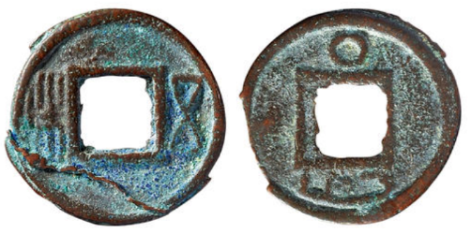
龟兹五铢钱
师： 钱币用了汉文和龟兹文两种文字著称见证了汉文化和经济在西域的影响力，亦是民族文化融合的典范。从这些地方考古发掘汉代的丝织品、钱币和陶器，不仅证实当时两条丝绸之路的存在，而且说明当时我国的对外贸易已相当繁荣。
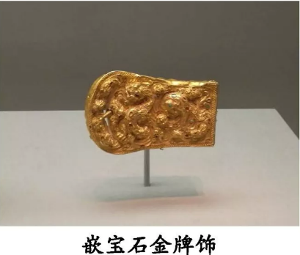
师：体现丝绸之路上技术的来往。嵌宝石金牌饰镶嵌有玛瑙、绿松石、赤铁矿和贝壳，其中绿松石和玛瑙则属于舶来品。
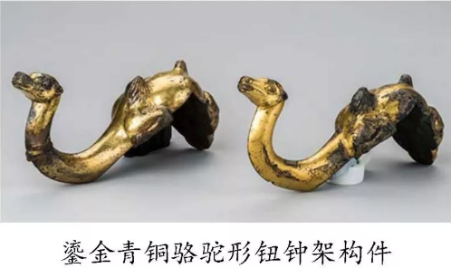
师：鎏金青铜骆驼形钮钟架构件中的骆驼形象，源于中亚细亚的双峰驼。张骞通西域后，丝绸之路开通，骆驼被当作奇畜，引进中原地区。
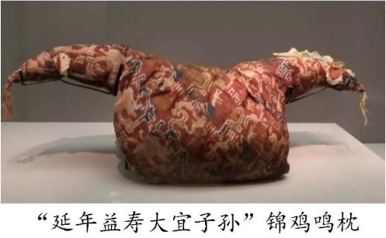师：而这个”延年益寿大宜子孙”锦鸡鸣枕，出土于新疆一座夫妻合葬墓，墓主人是东汉时期西域鄯善国居民，少数民族特征十分明显。但是缝制鸡鸣枕所用的织锦来自于中原地区，用鸡鸣枕随葬也是受中原地区丧葬习俗的影响。
师：新疆是陆上丝路的必经之地，近几十年来，在我国新疆发现许多汉代的丝织品。这些考古发现，都说明了什么呢？
生：丝绸之路是中西方交往的一条重要通道。
生：它沟通了中外文明。
师：这条丝绸之路，至今仍是中西方交往的一条重要通道，在我国当今的对外文化交流中仍然发挥着重大的作用，我们应该很好的加以利用。
三、 联系现实涵养家国情怀
历史课程标准，提出历史课应密切与现实生活和社会发展的联系，历史教学要贴近现实，贴近生活，贴近学生。
体会丝绸之路在今天依然发挥着作用，将历史与现实相呼应。继承和弘扬以爱国主义为核心的民族精神，认识到国家统一、民族团结和社会稳定是中国强盛的重要保证，初步形成对国家、民族的认同感，增强历史责任感
我设计了两个活动以联系现实，进行拓展延伸，涵养家国情怀。
（一）课堂活动：畅所欲言。出示材料问题：2013年习近平主席提出与有关国家共同建设“丝绸之路经济带”和“21世纪海上丝绸之路”，即“一带一路”战略。它是古代丝绸之路在今天的智慧闪光，请同学结合本课学习的内容谈一谈古代丝绸之路为我们今天倡导的战略留下了了哪些文化内涵，提供哪些有益的经验？
（二）课后活动：丝路导游，一展风采。请你设计一条新丝绸之路的旅游路线，并配上解说词。
推荐甘肃省酒泉市肃州区丝绸之路博物馆，重现2000多年前丝绸之路的辉煌，重启丝路千年复兴梦想。
综上：学生通过呈现的多种丝绸之路史料，在对话中以实证意识处理文明交融，将历史与习近平战略发展丝绸之路相结合，以古通今涵养家国情怀。

